Rendra eka H Listing Praktikum Stuktur Data

175410028 pertemuan ke-1

Program 1

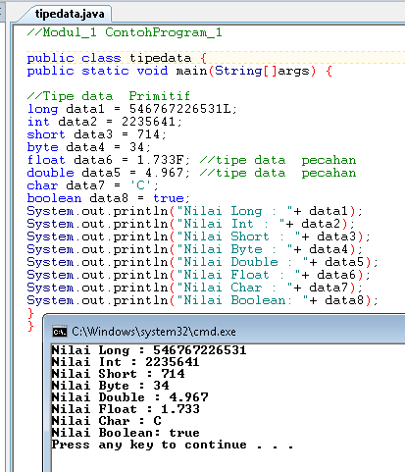

Program 2

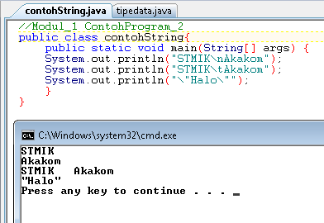

Program 3

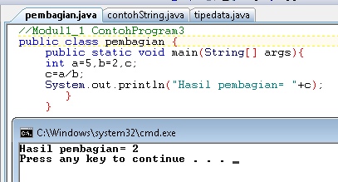

Program 4

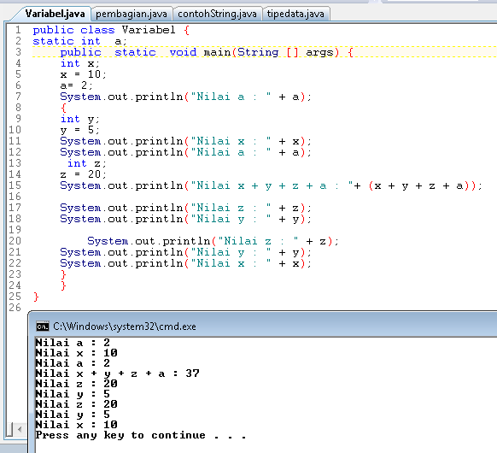

Latihan 4